ПРОЕКТ
Волгодонского городского местного отделения партии
«ЕДИНАЯ РОССИЯ»

«65 ДОБРЫХ ДЕЛ - К ЮБИЛЕЮ ГОРОДА»
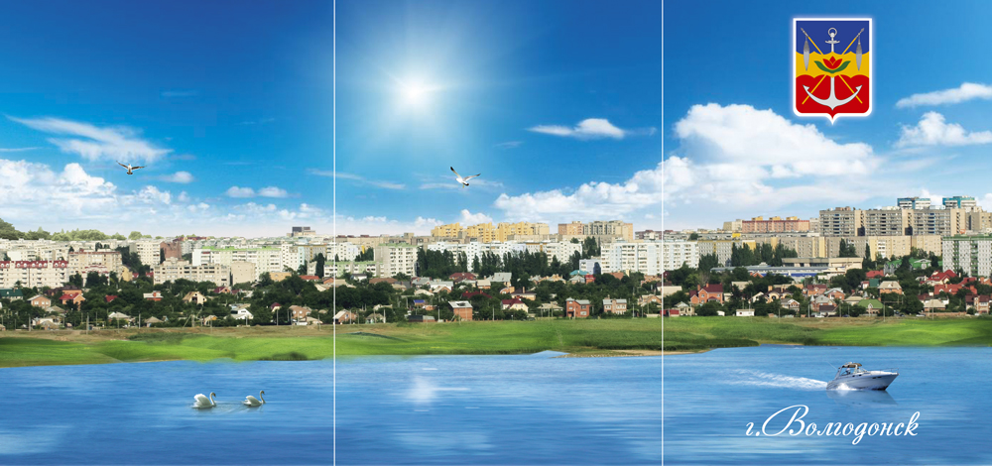

г.Волгодонск
2015
Цель партийного проекта - поддержка и реализация инициатив по созданию и поддержанию комфортной социальной среды в городе Волгодонске.
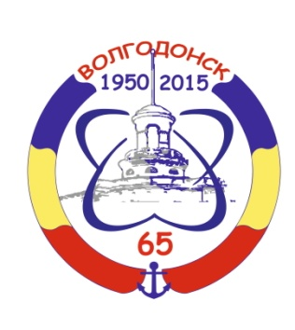
Задачи партийного проекта:
- привлечение широкого круга общественности к подготовке и празднованию 65-летнего юбилея города;
- поддержка и повышение качества инициатив первичных отделений партии;
- развитие меценатства и благотворительности, механизмов частно-государственного партнерства по финансированию социально значимых мероприятий;
- повышение уровня осведомленности населения об истории становления и развития города Волгодонска.

Изначально проект «65 добрых дел – к юбилею города» планировался как узкопартийный, рассчитанный исключительно на проведение благотворительных акций «единороссами»-депутатами Волгодонской городской Думы. Но после огласки в СМИ идею поддержали городские предприятия и учреждения, общественность: ветеранские и молодежные организации. В настоящий момент в «копилке добрых дел» более 200 предложений, поступивших от неравнодушных жителей Волгодонска.
ЧАСТЬ ИЗ НИХ УЖЕ ВЫПОЛНЕНА

ПРИОБРЕТЕНИЕ ЛОДКИ ЯЛ-6
ДЛЯ КЛУБА ЮНЫХ МОРЯКОВ

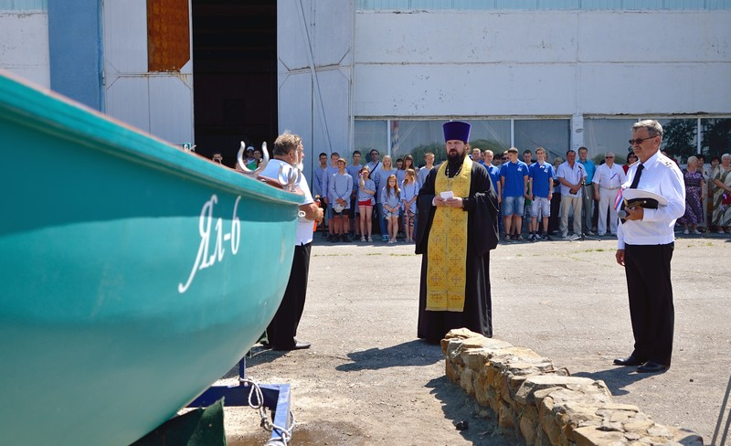

Исполнитель:
Лебедев Ю.В.

ПРИОБРЕТЕНИЕ И УСТАНОВКА СТИРАЛЬНОЙ МАШИНЫ И МИКРОВОЛНОВОЙ ПЕЧИ В МУ «ЦЕНТР СОЦИАЛЬНОГО ОБСЛУЖИВАНИЯ ГРАЖДАН ПОЖИЛОГО ВОЗРАСТА №1
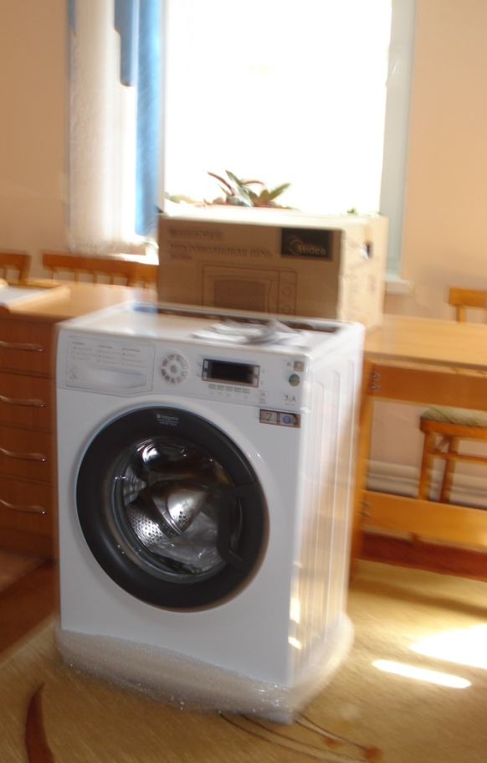

Исполнители:
Бушнев А.А.

УСТРОЙСТВО КОМПЛЕКСА ДЛЯ СЕМЕЙНОГО ДОСУГА И ОТДЫХА В МИКРОРАЙОНЕ «ГОРОД СЧАСТЬЯ»

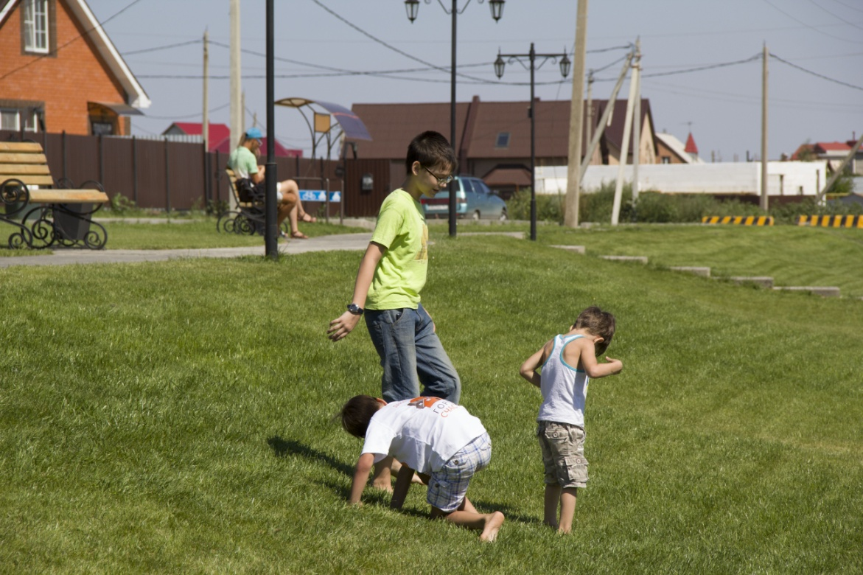

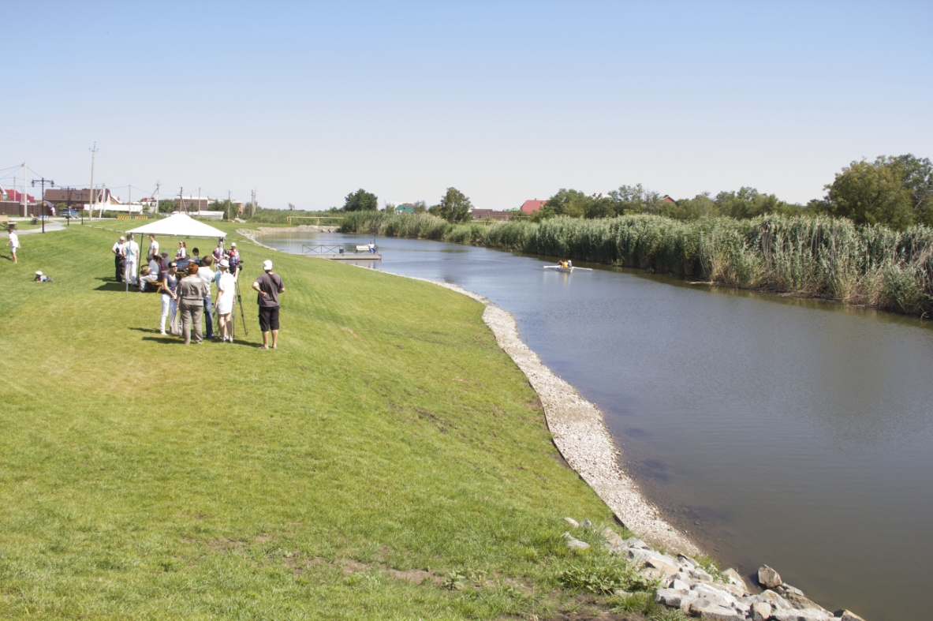

Исполнитель:
Брагин В.В.

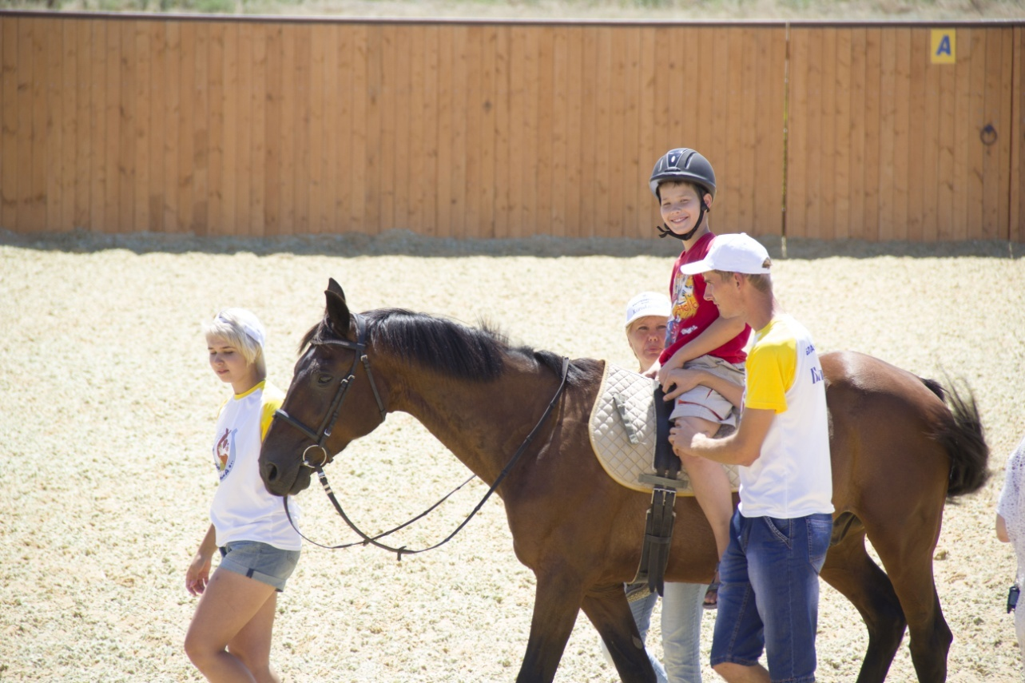
СТРОИТЕЛЬСТВО ДЕТСКОГО РЕАБИЛИТАЦИОННОГО ЦЕНТРА АДАПТИВНО-ВЕРХОВОЙ ЕЗДЫ «ДОБРАЯ ЛОШАДКА»

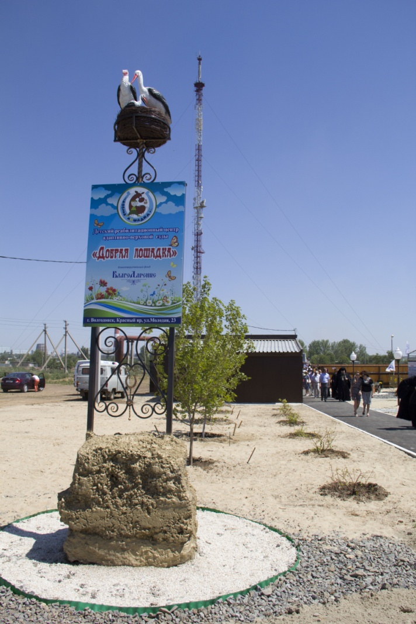
Исполнители:
Горчанюк П.П.
Брагин В.В.
Куликов С.С.
Кривошлыков Н.И.
Вислоушкин С.А.
Голохвастов М.М.
Ромашов А.И.
Сальников А.Н.
Бушнев А.А.
Бурыкина О.В.
Молостовцев В.В.
Алпатов А.Н.
Ильин С.Н.
Шерстюк С.Л.
Горчанюк Т.Г.

ОРГАНИЗАЦИЯ БЛАГОТВОРИТЕЛЬНЫХ ГАСТРОЛЕЙ
(средства от продажи билетов на концерт направлены на лечение Кузьмина Дениса)
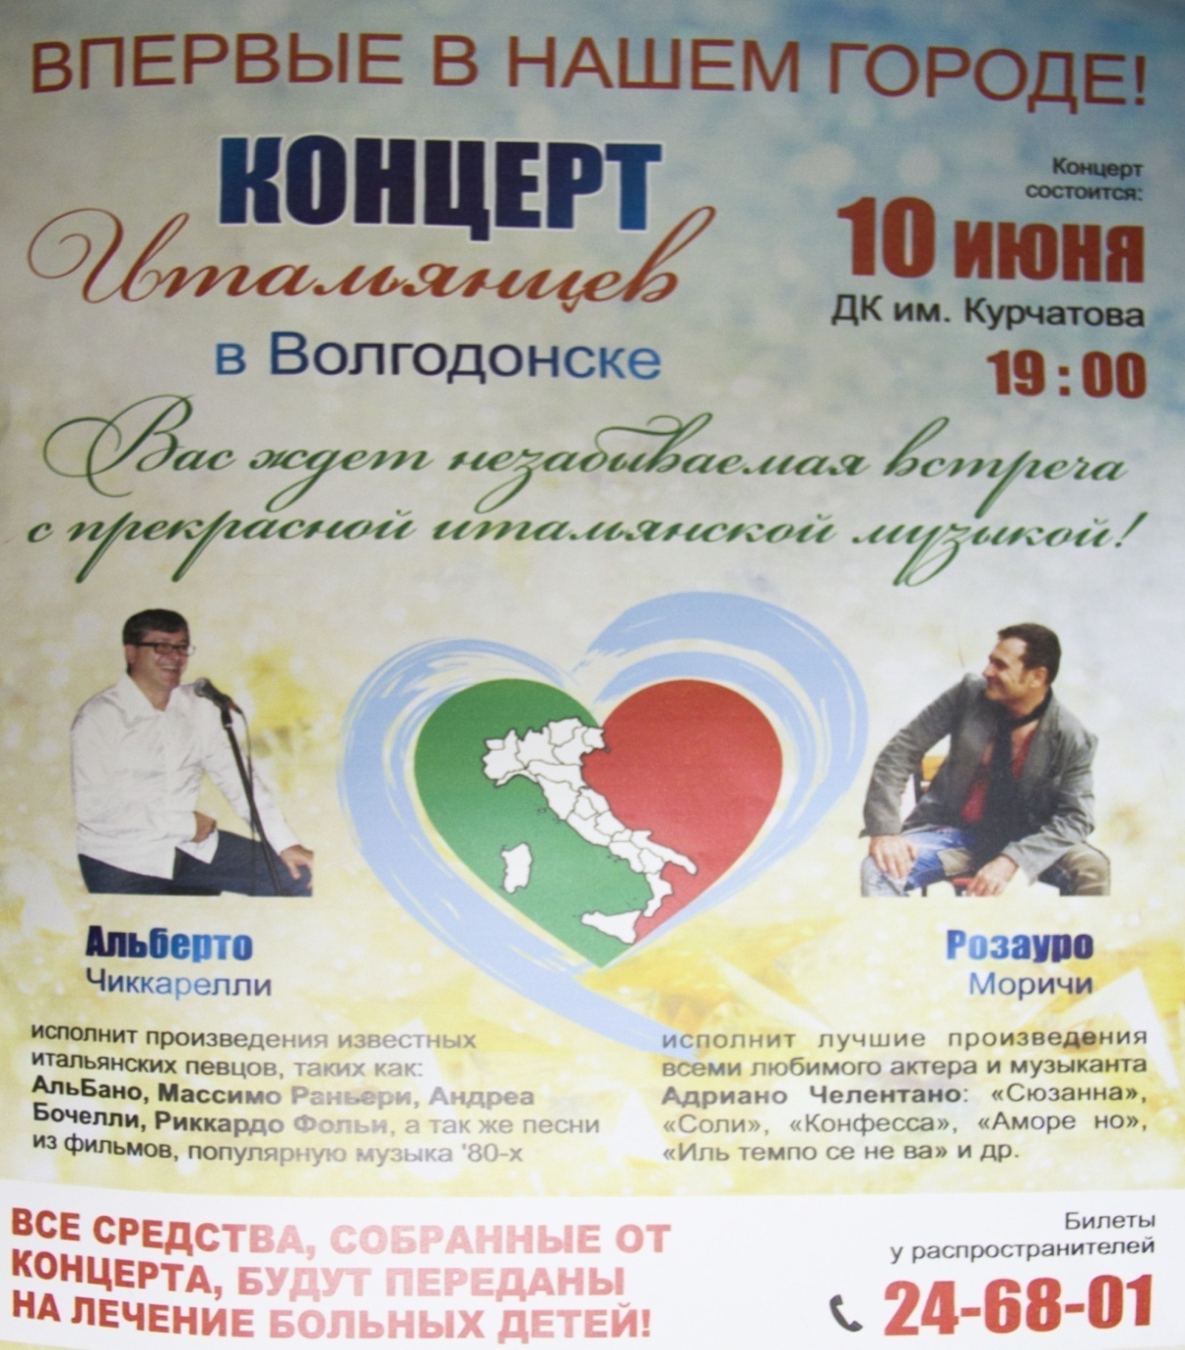
Исполнитель:
Брагин В.В.

УСТРОЙСТВО СПОРТИВНОЙ ПЛОЩАДКИ С АНТИВАНДАЛЬНЫМИ ТРЕНАЖЕРАМИ
в микрорайоне Солёновский
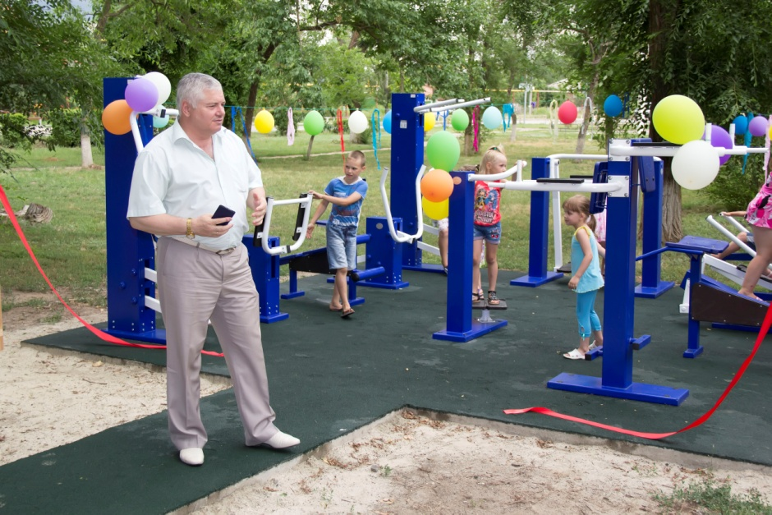

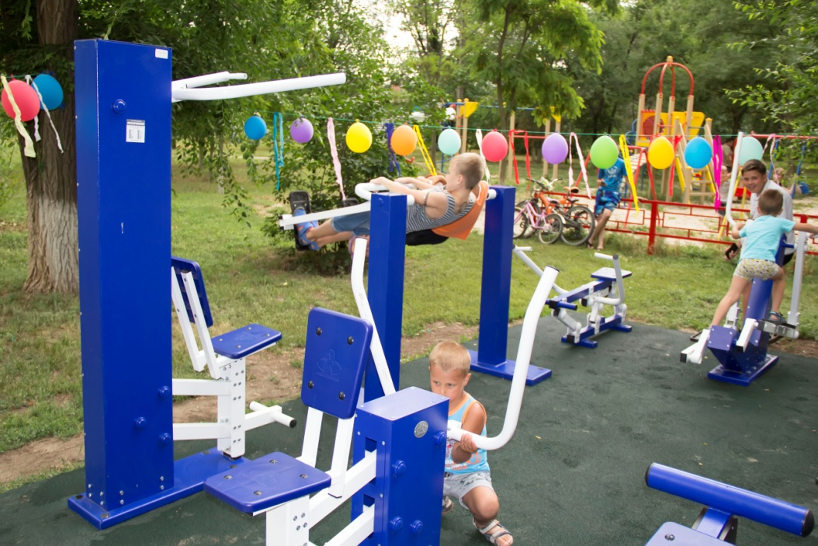

Исполнители:
Горчанюк П.П.
Ольховскй С.В.
Ищенко К.К.

ПРИОБРЕТЕНИЕ КОСТЮМОВ
ДЛЯ УЧАЩИХСЯ МОУ СОШ № 21, УЧАСТВОВАВШИХ В МАРШЕ, ПОСВЯЩЁННОМ 70-ЛЕТИЮ ПОБЕДЫ

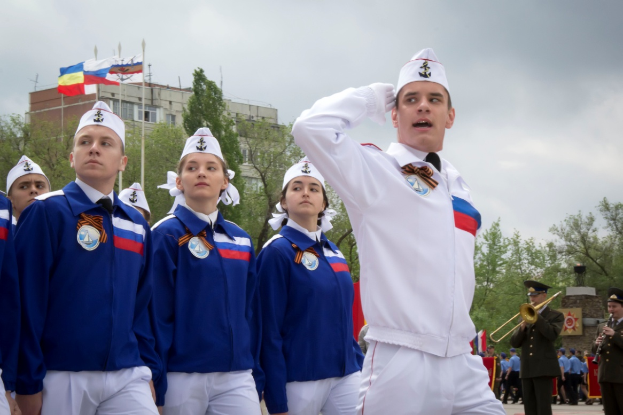

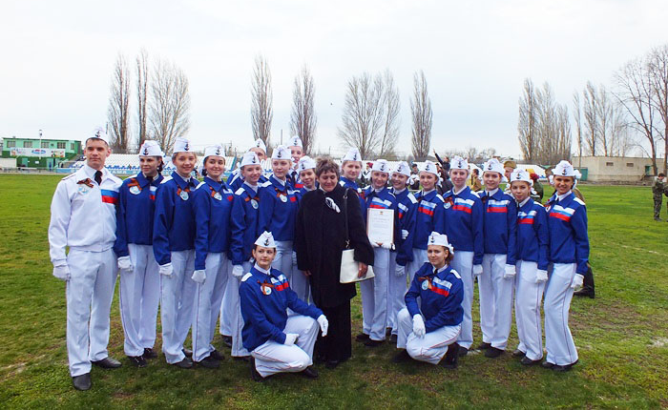

Исполнитель:
Бушнев А.А.

СТРОИТЕЛЬСТВО МОЛОДЁЖНОГО СКЕЙТ-ПАРКА
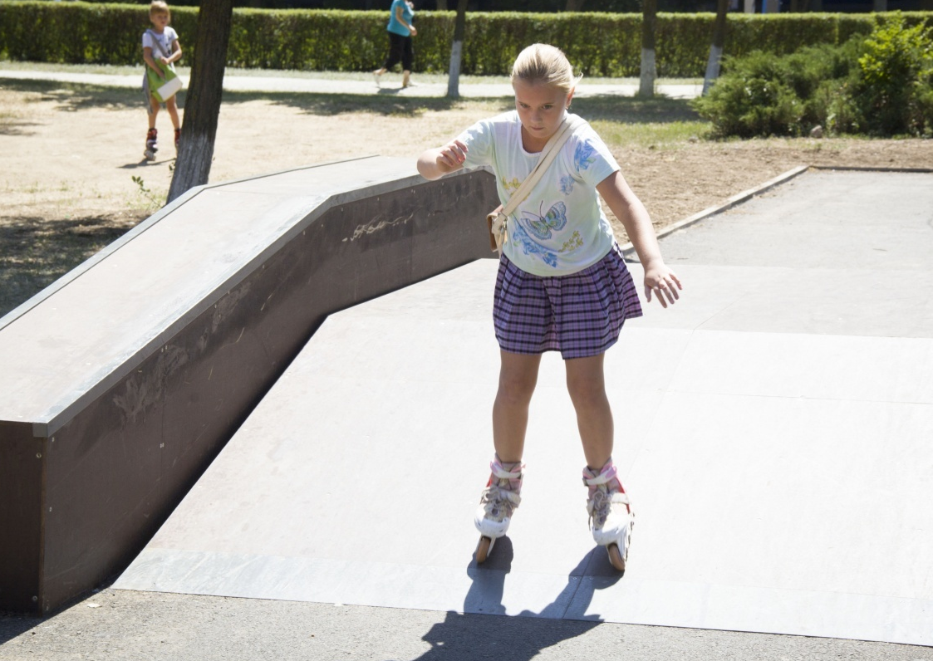

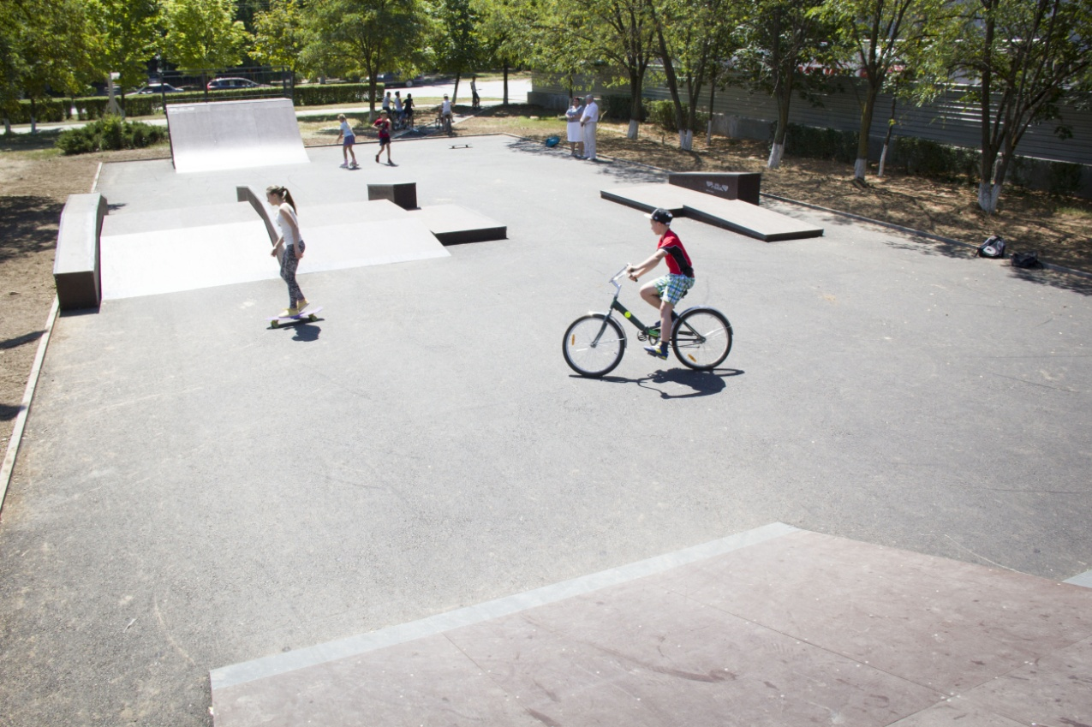

Исполнители:
Горчанюк П.П.
Сальников А.Н.

УСТАНОВКА ОКОН
В КВАРТИРАХ ВЕТЕРАНОВ ВЕЛИКОЙ ОТЕЧЕСТВЕННОЙ ВОЙНЫ
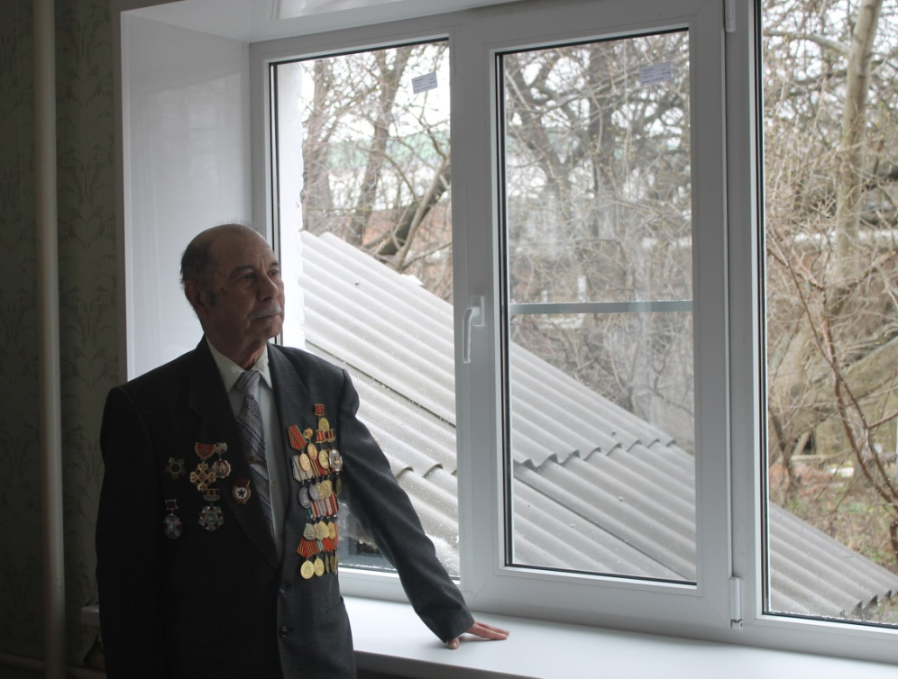
Исполнитель:
К.Ю. Потогин

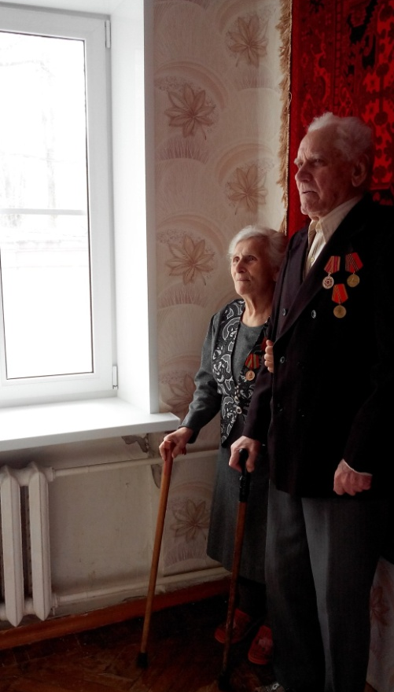

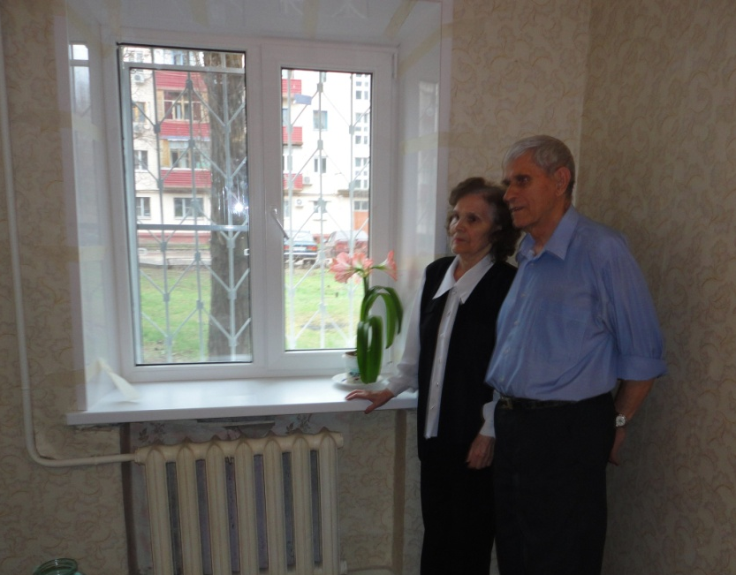

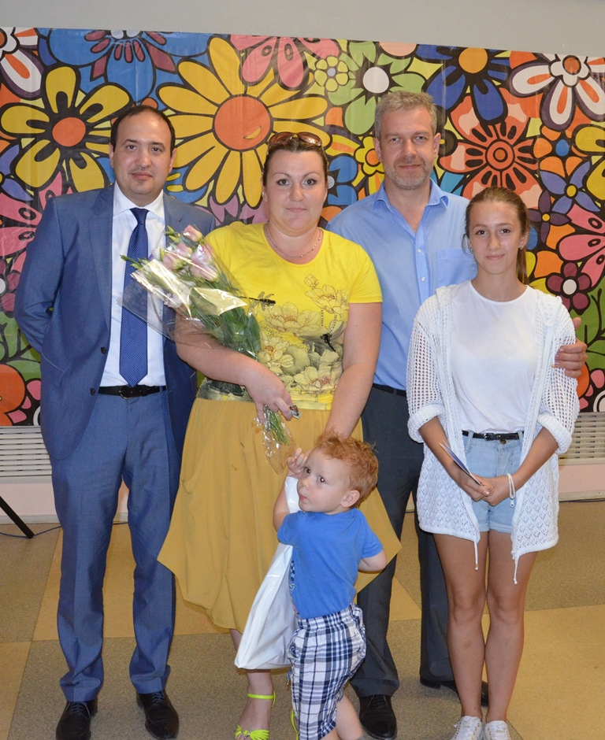
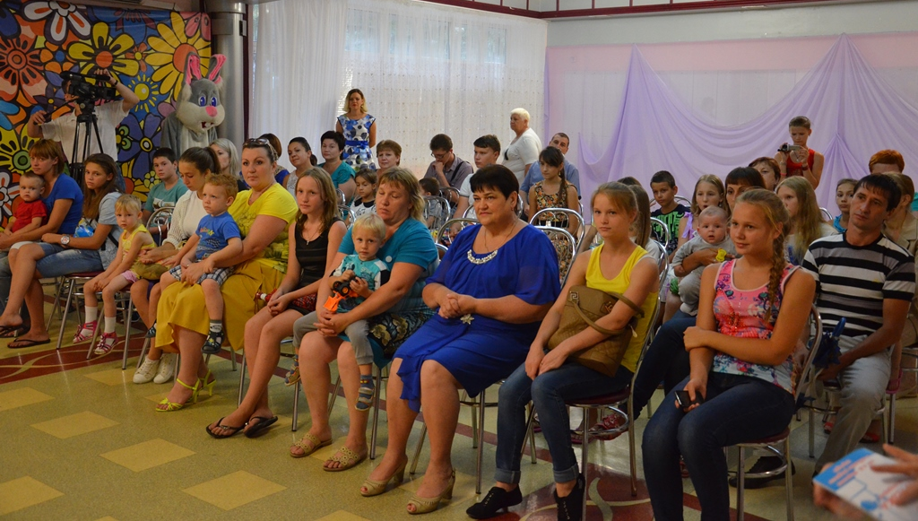
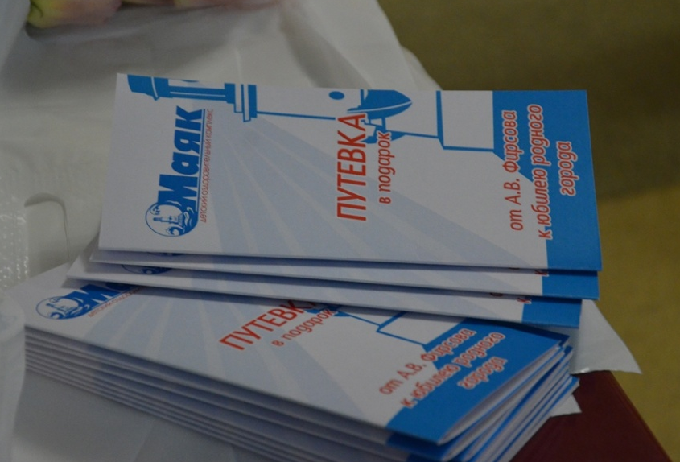
ПРИОБРЕТЕНИЕ ДЛЯ МНОГОДЕТНЫХ СЕМЕЙ 10 ПУТЁВОК В ДЕТСКИЙ ОЗДОРОВИТЕЛЬНЫЙ ЛАГЕРЬ «МАЯК»
Исполнитель:
А.В. Фирсов

